Эссе 4
Общая характеристика и классификация программного обеспечения и базовых технологий управления информационными ресурсами

Под программным обеспечением информационных систем понимается совокупность программных и документальных средств для создания и эксплуатации систем обработки данных средствами вычислительной техники.
В зависимости от функций, выполняемых программным обеспечением, его можно разделить на 2 группы: базовое (системное) программное обеспечение (рис. 1) и прикладное программное обеспечение (рис. 2).

1. Базовое (системное) ПО организует процесс обработки информации в компьютере и обеспечивает нормальную рабочую среду для прикладных программ. Базовое ПО настолько тесно связано с аппаратными средствами, что его иногда считают частью компьютера.
Прикладное программное обеспечение предназначено для решения конкретных задач пользователя и организации вычислительного процесса информационной системы в целом.

В состав базового (системного) ПО входят:
• операционные системы:
• сервисные программы;
• трансляторы языков программирования;
• программы технического обслуживания.

Операционные системы (ОС) обеспечивают управление процессом обработки информации и взаимодействие между аппаратными средствами и пользователем. Одной из важнейших функций ОС является автоматизация процессов ввода-вывода информации, управления выполнением прикладных задач, решаемых пользователем. ОС загружает нужную программу и память ЭВМ и следит за ходом се выполнения; анализирует ситуации, препятствующие нормальным вычислениям, и дает указания о том, что необходимо сделать, если возникли затруднения.

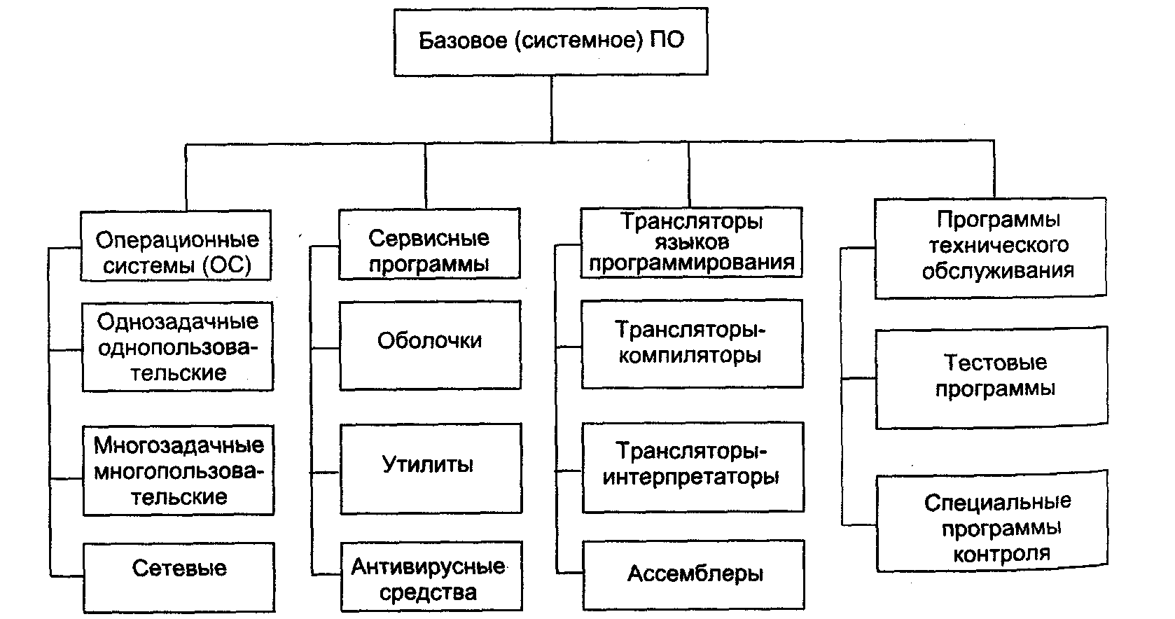
Рис. 1. Базовое (системное) программное обеспечение

Сервисное программное обеспечение — это совокупность программных продуктов, предоставляющих пользователю дополнительные услуги в работе с компьютером и расширяющих возможности операционных систем.

Транслятором языка программирования называется программа, осуществляющая перевод текста программы с языка программирования в (как правило) машинный код.
Комплекс средств, включающих в себя входной язык программирования, транслятор, машинный язык, библиотеки стандартных программ, средства отладки оттранслированных программ и компоновки их в единое целое, называется системой программирования. В системе программирования транслятор переводит программу, написанную на входном языке программирования, на язык машинных команд конкретной ЭВМ.

Под программами технического обслуживания понимается совокупность программно-аппаратных средств для диагностики и обнаружения ошибок в процессе работы компьютера или вычислительной системы в целом.

2. Прикладное программное обеспечение

Прикладное программное обеспечение (рис. 2) предназначено для разработки и выполнения конкретных задач (приложений) пользователя. Прикладное программное обеспечение работает под управлением базового ПО, в частности операционных систем.
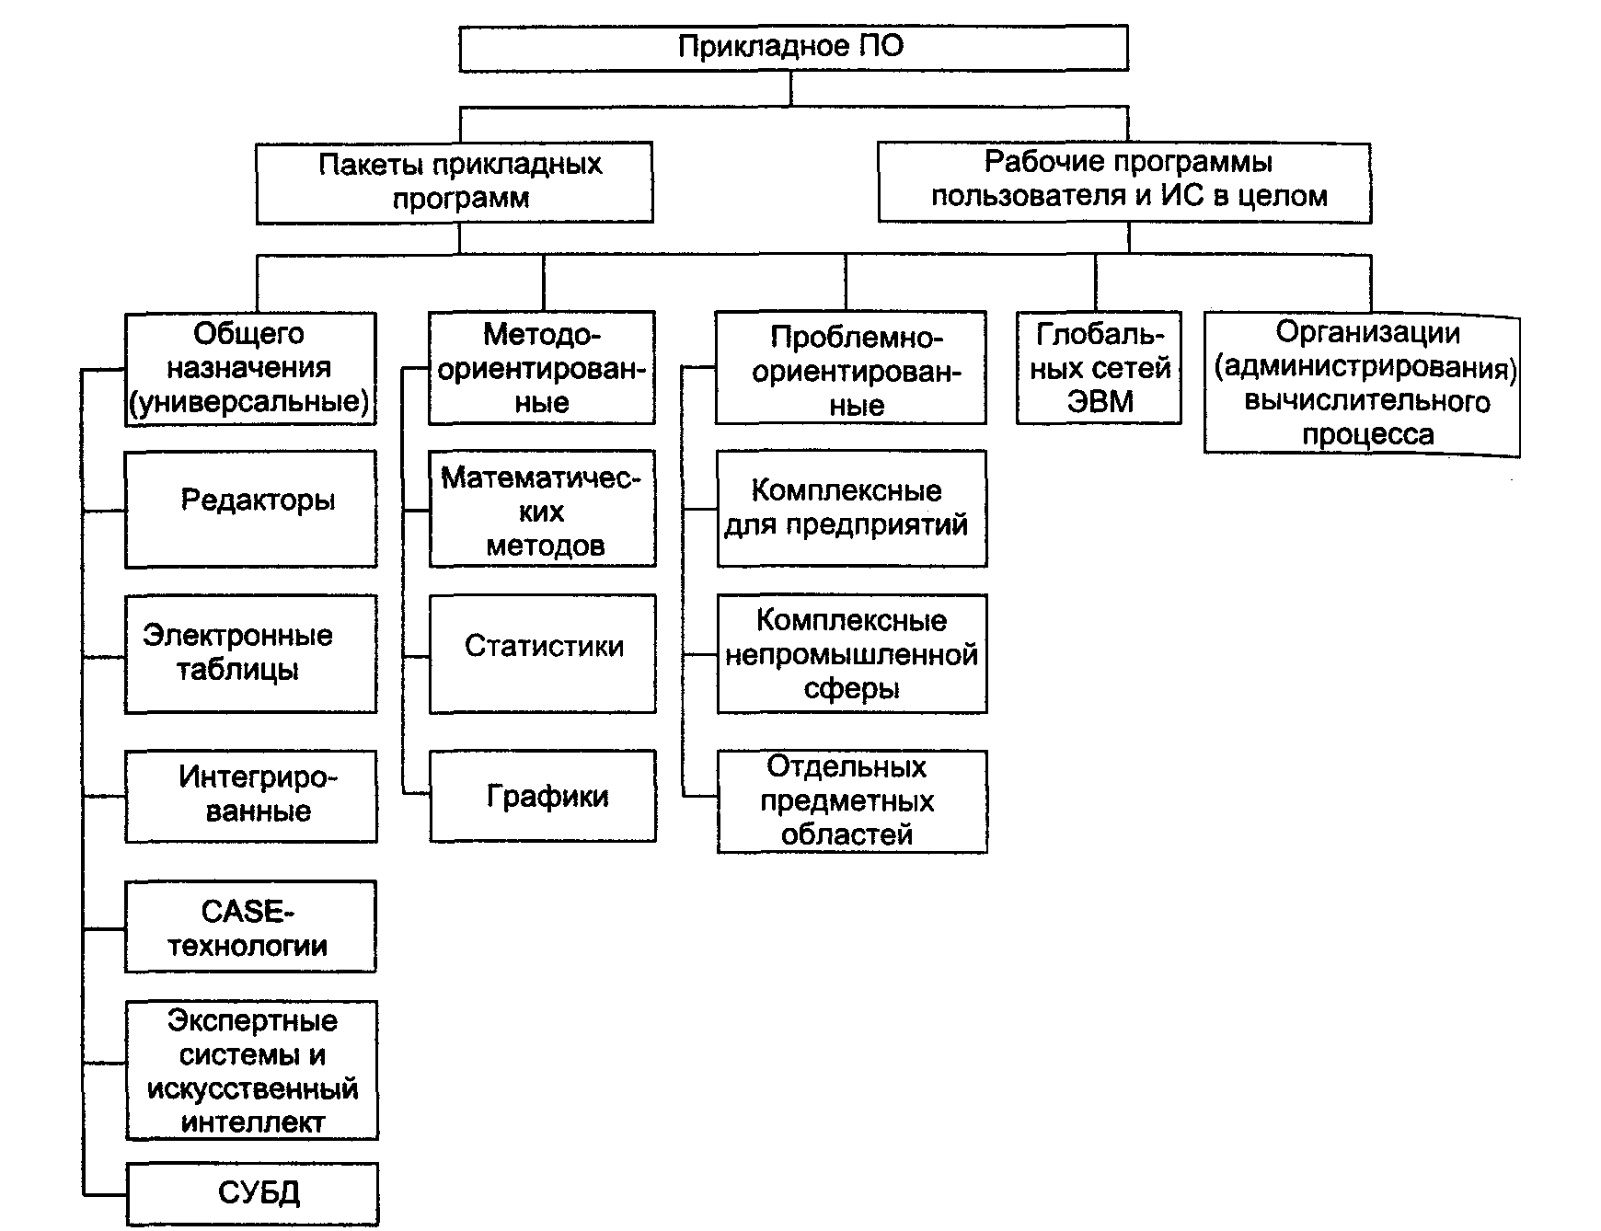
Рис. 2. Прикладное программное обеспечение
Пакеты прикладных программ являются мощным инструментом автоматизации решаемых пользователем задач, практически полностью освобождая его от необходимости знать, как выполняет компьютер те или иные функции и процедуры по обработке информации.
В настоящее время имеется широкий спектр ППП, различающихся по своим функциональным возможностям и способам реализации.
Различают следующие типы ППП:
• общего назначения (универсальные);
• методо-ориентированные;
• проблемно-ориентированные;
• глобальных сетей;
• организации (администрирования) вычислительного процесса.

ППП общего назначения — универсальные программные продукты, предназначенные для автоматизации разработки и эксплуатации функциональных задач пользователя и информационных систем в целом.
К этому классу ППП относятся:
• редакторы текстовые (текстовые процессоры) и графические;
• электронные таблицы;
• системы управления базами данных (СУБД);
• интегрированные пакеты;
• Case-технологии;
• оболочки экспертных систем и систем искусственного интеллекта.
Редакторы
Редактором называется ППП, предназначенный для создания и изменения текстов, документов, графических данных и иллюстрации. Редакторы по своим функциональным возможностям можно подразделить на текстовые, графические и издательские системы.
Наибольшее распространение получил текстовый редактор Microsoft Word. Из наиболее известных графических редакторов можно назвать пакеты Corel DRAW, Adobe Photoshop и Adobe Illustrator.
Издательские системы соединяют в себе возможности текстовых и графических редакторов, обладают развитыми возможностями по форматированию полос с графическими материалами и последующим выводом на печать. Эти системы ориентированы на использование в издательском деле и называются системами верстки. Из таких систем можно назвать продукты PageMaker фирмы Adobe и Ventura Publisher корпорации Corel.

Электронные таблицы
Электронной таблицей называется ППП, предназначенный для обработки таблиц. Данные в таблице хранятся в ячейках, находящихся на пересечении столбцов и строк. В ячейках могут храниться числа, символьные данные и формулы. Формулы задают зависимость значения одних ячеек от содержимого других ячеек. Изменение содержимого ячейки приводит к изменению значений в зависящих от нее ячейках.
К наиболее популярным ППП этого класса относятся такие продукты, как Microsoft Excel, Lotus 1-2-3, Ouattro Pro и др. Функциональные возможности электронных таблиц рассмотрены в главе.
Системы управления базами данных
Для создания внутри машинного информационного обеспечения используются специальные ППП — системы управления базами данных.
База данных — это совокупность специальным образом организованных наборов данных, хранящихся на диске.
Управление базой данных включает в себя ввод данных, их коррекцию и манипулирование данными, то есть добавление, удаление, извлечение, обновление и т. д.
Интегрированные пакеты
Интегрированными пакетами называются ППП, объединяющие в себе функционально различные программные компоненты ППП общего назначения.
Современные интегрированные ППП могут включать в себя:
• текстовый редактор;
• электронную таблицу;
• графический редактор;
• СУБД;
• коммуникационный модуль.
В качестве дополнительных модулей в интегрированный пакет могут включаться такие компоненты, как система экспорта-импорта файлов, калькулятор, календарь, системы программирования.

CASE-технологии применяются при создании сложных информационных систем, обычно требующих коллективной реализации проекта, в котором участвуют различные специалисты: системные аналитики, проектировщики и программисты.
Под CASE-технологией понимается совокупность средств автоматизации разработки информационной системы, включающей в себя методологию анализа предметной области, проектирования, программирования и эксплуатации ИС.
Экспертные системы (ЭС)
Постоянно возрастающие требования к средствам обработки информации в экономике и социальной сфере стимулировали компьютеризацию процессов решения эвристических (неформализованных) задач типа «что будет, если», основанных на логике и опыте специалистов. Основу экспертных систем составляет база знаний, в которую закладывается информация о данной предметной области. Имеются две основные формы представления знаний в ЭС: факты и правила. Факты фиксируют количественные и качественные показатели явлений и процессов. Правила описывают соотношения между фактами, обычно в виде логических условий, связывающих причины и следствия.
Экспертные системы используются для целей:
• интерпретации состояния систем;
• прогноза ситуаций в системах;
• диагностики состояния систем;
• целевого планирования;
• устранения нарушений функционирования системы;
• управления процессом функционирования; и т. д.
Метод-ориентированные ППП
Метод-ориентированные ППП отличаются тем, что в их алгоритмической основе реализован какой-либо экономико-математический метод решения задачи.
К ним относятся ППП:
• математического программирования (линейного, динамического, статистического и т. д.);
• сетевого планирования и управления;
• теории массового обслуживания;
• математической статистики.
Проблемно-ориентированные ППП
Это наиболее широкий класс пакетов прикладных программ. Практически нет ни одной предметной области, для которой не существует хотя бы одного ППП. Проблемно-ориентированными ППП называются программные продукты, предназначенные для решения какой-либо задачи в конкретной функциональной области.
Из всего многообразия проблемно-ориентированных ППП выделим группы, предназначенные для комплексной автоматизации функций управления в промышленной и непромышленной сферах и ППП предметных областей.

Проблемно-ориентированные ППП для промышленной сферы.
Западный рынок систем автоматизации производственно-экономической деятельности насчитывает сотни комплексных ППП. Их можно условно разбить на четыре группы.
1. Комплексные ППП интегрированных приложений общего назначения для автоматизации всей деятельности крупного или среднего предприятия
2. комплекты приложений для управления производством определенного типа.
3. Специализированные программные продукты, позволяющие сделать производство более гибким, ускорить его адаптацию к требованиям рынка,
4. ППП управления всей цепочкой процессов, обеспечивающие выпуск продукции.
Проблемно-ориентированные ППП непромышленной сферы.
Предназначены для автоматизации деятельности фирм, не связанных с материальным производством (банки, биржи, торговля и т.д.).
Из всего изобилия комплексных ППП непромышленной сферы выделяются пакеты, автоматизирующие банковскую, финансовую, правовую сферу
ППП отдельных предметных областей
Одним из основных направлений развития софтверной индустрии на протяжении нескольких лет является разработка ППП для различных предметных областей: бухгалтерского учета (ППП БУ), финансового менеджмента, правовых систем и т. д.

ППП глобальных сетей ЭВМ.

Основным назначением глобальных вычислительных сетей является обеспечение удобного, надежного доступа пользователя к территориально распределенным общесетевым ресурсам, базам данных, передаче сообщений и т. д. Для организации электронной почты, телеконференций, электронной доски объявлений, обеспечения секретности передаваемой информации в различных глобальных сетях ЭВМ используются стандартные (в этих сетях) пакеты прикладных программ. В качестве примера можно привести стандартные ППП глобальной сети Internet:
• средства доступа и навигации;
• электронная почта.

Итак, базовое и прикладное программное обеспечение в целом является инструментарием для разработки и эксплуатации рабочих программ конечных пользователей и информационной системы в целом. Кроме того, на практике встречаются оригинальные задачи, которые нельзя решить имеющимися прикладными программными продуктами либо с использованием ППП. Результаты получаются в форме, не удовлетворяющей конечного пользователя. В этом случае с помощью систем программирования или алгоритмических языков разрабатываются оригинальные программы, учитывающие требования и условия решения задачи.

